Charge on充電器購買及安裝執行辦法

- Charge on 充電器搭配推廣電動車品牌為中華e-moving和/威勝電動車
中華e-moving為掛牌電動車,威勝為不掛牌電動車,詳細電動車規格如附件所示:
- Charge on為交流電110V充電器,其功能可一次同時充電2台電動機車
需要簡易施工固定充電器以及110V的供電插座.
- 充電器適合設置場所:
公司/工廠、社區住宅大樓、學校、賣場、停車場、電動機車行.
- 充電場所設置條件需求:
1.要有WiFi或4G互聯網 2.公共停車區/場 3.獨立110V/220V供電插座 4.空間: 1-2坪/4個機車停車格 5. 2~4汽車停車格
- APP手機下載註冊使用前讓消費者需要把電動車充電器規格、車型、照片、電話號碼、名字上傳到Charge on充電器服務平台建檔,之後就可以結合LINE Pay使用充電服務.針對車主、業主、經銷商、電動車品牌商透過APP掃碼註冊車主及電動車建檔後提供預約、管理、第三方支付及數據分析功能,支援完整的計量、計價、計次功能,即時充電資訊推播、意外中斷通知、預約充電、飽電停止保護、長期未充電通知、電電異常告警,充電器帶有遠端管理、充電器自復歸、充電器異常監控、AI智慧能源管理技術、延長電池使用壽命,系統則每月提供完的資料存取與大數據分析方案傳至客戶手機. APP服務內容如下表所示:
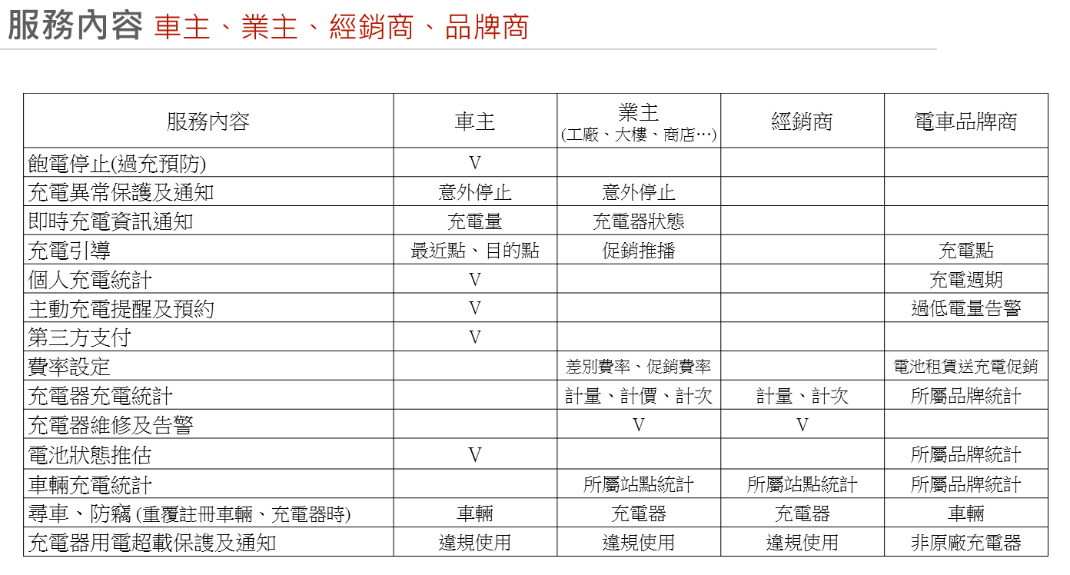
- 第三方支付系統LINE Pay:
每次儲值最低金額新台幣100元,最高儲值5000元,充電每小時收取新台幣10元,由第三方支付系統自動扣除消費者的充電消費金額.
充電收益則每月回饋到業主、經銷商、電動車品牌商APP的銀行帳號裡.
- 電動機車充電頭:
各品牌電動機車配有110V充電線及插頭,只需要插入Charge on充電器並掃描QR code即可立即充電使用,電池在充飽後自動斷電.
- ChargeON Mini AC充電器為新台幣9800元,
經銷商利潤含安裝,每月固定收取充電收益,機器有問題時則負責
更換.
- Charge on充電器能保證電池充電無過充並有短路保護機制,但不負責電池損壞賠償,電池壽命衰減屬自然現象,與充電器無關.
- 1小時充電10元,利潤按分配比例給充電器安裝經銷商、社區管委會、第三方支付(LINE pay)、Charge on製造商及充電器後台管理支出、所剩營餘為公司營收
- 賣電動機車一台,經銷商或房仲業務可抽利潤1000元,以此類推.
- 賣3台電動機車可免費贈送安裝充電器1台.
- 賣3台電動機車送充電器促銷活動只到設置滿1000個點時就恢復原售價7800元(含安裝)做販售.
- 配合消防局管制電動車充電環境並評估充電器消防檢查重點.
ChargeON.cc 211201
Com100.net ceo Heny Chen Line:0982-232646

